Revision History

Date | Version | Description | Prepared by | Reviewed by | Approved By
MỤC LỤC
1 Giới thiệu 4
1.1 Mục đích 4
1.2 Tổng quan 4
1.3 Phạm vi 4
1.4 Các định nghĩa và các từ viết tắt được dùng 4
1.4.1 Các định nghĩa 4
1.4.2 Các từ viết tắt 5
1.5 Những người sử dụng tài liệu này 5
2 Tài liệu tham khảo 5
3 Lịch trình công việc 5
4 Những yêu cầu về tài nguyên 5
4.1 Phần cứng 5
4.2 Phần mềm 6
4.3 Công cụ kiểm thử 6
4.4 Môi trường kiểm thử 6
4.5 Nhân sự 7
4.5.1 Vai trò và trách nhiệm 7
4.5.2 Đào tạo 7
5 Phạm vi kiểm thử 7
5.1 Những chức năng được kiểm thử 7
5.1.1 Tìm kiếm 7
5.1.2 Tạo tài khoản, đăng nhập, quên mật khẩu 8
5.1.3 Quản lý hồ sơ cá nhân 8
5.1.4 Giỏ hàng 8
5.1.5 Đặt hàng 8
5.1.6 Đánh giá và nhận xét sản phẩm 9
5.2 Những chức năng không được kiểm thử 9
6 Chiến lược kiểm thử 9
6.1 Test Stages 9
6.2 Các loại kiểm thử 9
7 Điều kiện chấp nhận 9
8 Defect Tracking 10
8.1 Phân loại lỗi 10
8.2 Quy trình xử lý lỗi 10
9 Test Deliverables 11
9.1 Test Cases 11
9.2 Test Reports 11

Giới thiệu

Mục đích
Tài liệu kế hoạch kiểm thử này đưa ra các mục đích sau:
- Xác định thông tin cơ bản về dự án và các thành phần chức năng được kiểm thử và không được kiểm thử.
- Liệt kê những yêu cầu cho việc kiểm thử (Test Requirements).
- Những chiến lược kiểm thử nên được sử dụng.
- Ước lượng những yêu cầu về tài nguyên và chi phí cho việc kiểm thử.
- Những tài liệu được lập sau khi hoàn thành việc kiểm thử.

Tổng quan
Toyzone là một trang web thương mại điện tử chuyên cung cấp các loại đồ chơi cho trẻ em và người sưu tầm. Website cho phép người dùng xem, tìm kiếm sản phẩm, đặt hàng, theo dõi đơn hàng, và đăng đánh giá sản phẩm.....

Phạm vi
Tài liệu kế hoạch kiểm thử này được áp dụng cho việc kiểm thử các chức năng của trang web Toyzone được đặc tả trong tài liệu dự án phát triển website Toyzone.
Các dịch vụ và chức năng cần kiểm tra bao gồm:
- Đăng ký và đăng nhập: Bao gồm tạo tài khoản, đăng nhập và phục hồi mật khẩu.
- Tìm kiếm sản phẩm: Tìm kiếm cơ bản và tìm kiếm nâng cao theo danh mục, từ khóa.
- Quản lý tài khoản: Xem và chỉnh sửa thông tin cá nhân, lịch sử mua hàng.
- Giỏ hàng và thanh toán: Thêm/sửa/xóa sản phẩm trong giỏ hàng, thanh toán đơn hàng.
- Đánh giá và nhận xét sản phẩm: Gửi đánh giá và xem nhận xét từ người dùng khác.

Các định nghĩa và các từ viết tắt được dùng

Các định nghĩa
Thuật ngữ | Định nghĩa
Toyzone | Tên của trang web bán đồ chơi trực tuyến
Comment | Ý kiến hoặc nhận xét của khách hàng về một sản phẩm

Các từ viết tắt
Từ viết tắt | Mô tả
IE | Trình duyệt web Internet Explorer.
UX | Trải nghiệm người dùng (User Experience).
API | Giao diện lập trình ứng dụng (Application Programming Interface).

Những người sử dụng tài liệu này
Tài liệu này được sử dụng cho Test Manager, Test Designer và Tester.

Tài liệu tham khảo
Bài tập lớn dành cho sinh viên môn học Kiểm Tra Phần Mềm
Giáo trình môn học kiểm thử phần mềm

Lịch trình công việc
Milestone | Deliverables | Duration | Start Date | End Date
Lập kế hoạch kiểm thử | Tài liệu Test Plan
Xem lại các tài liệu | Tài liệu Tes Plan
Thiết kế các testcase | Tài liệu Testcase
Viết các testcase | Tài liệu Testcase
Xem lại các testcase | Tài liệu Testcase
Thực thi các testcase | Tài liệu Testcase
Ghi nhận và đánh giá kết quả kiểm thử | Tài liệu Testcase

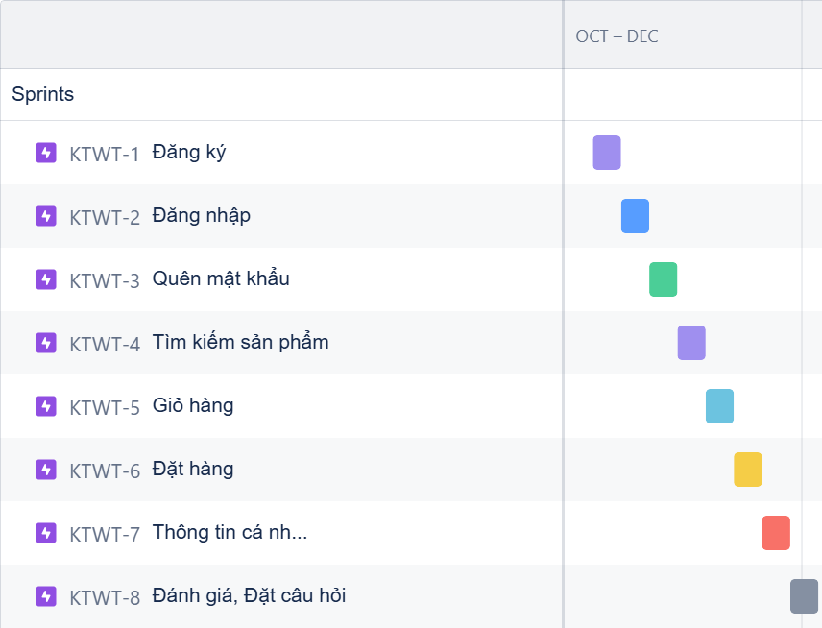

Những yêu cầu về tài nguyên

Phần cứng
Máy tính cá nhân có kết nối mạng Internet.
CPU | RAM | HDD | Architecture
13th Gen Intel(R) Core(TM) i5-13500H, 2.60 GHz | 8 GB | 500 GB | 64 bit

Phần mềm
Tên phần mềm | Phiên bản | Loại
Google Chrome | 119.0 (hoặc mới hơn) | Trình duyệt web
Mozilla Firefox | 118.0 (hoặc mới hơn) | Trình duyệt web
Microsoft Edge | 119.0 (hoặc mới hơn) | Trình duyệt web
Microsoft Windows 11 Professional | 11 | Hệ điều hành
Adobe Acrobat Reader | 2024 | Công cụ đọc tài liệu PDF

Công cụ kiểm thử
Hoạt động | Công cụ | Nhà cung cấp | Phiên bản
Quản lý Test Case | Microsoft Office Excel | Microsoft | 2019
Quản lý Configuration | Microsoft Office Word | Microsoft | 2019
Defect Tracking | Jira | Atlassian | Cloud
Quản lý tiến độ kiểm thử |  | Microsoft | 2021
  Microsoft Project
Tự động hóa kiểm thử | Katalon Studio | Katalon LLC | Phiên bản hiện tại
Kiểm thử hiệu năng | JMeter | Apache | Phiên bản hiện tại

Môi trường kiểm thử
- Máy tính cá nhân có kết nối mạng Internet để truy cập vào trang web thương mại điện tử Toyzone.com thông qua các trình duyệt web hiện đại như Google Chrome, Mozilla Firefox, hoặc Microsoft Edge.
- Các chức năng của trang web Toyzone sẽ được kiểm thử trên các phiên bản trình duyệt hiện đại đã nêu, hỗ trợ HTML và CSS, để đảm bảo khả năng tương thích.
- Hệ điều hành được sử dụng là Microsoft Windows 11 Professional nhằm đáp ứng các tiêu chuẩn bảo mật và hiệu suất.

Nhân sự

Vai trò và trách nhiệm
Thành viên | Vai trò
 | Test Manager / Test Designer / Tester: Lập kế hoạch kiểm thử, quản lý tiến độ hoạt động kiểm thử, thiết kế và thực thi các test case cho các chức năng chính như Tìm kiếm và Tạo tài khoản. Đồng thời, xem xét và đánh giá lại Test Plan.
 | Test Designer / Tester: Thiết kế và viết các test case, thực thi các test case cho các chức năng Quản lý hồ sơ cá nhân và Giỏ hàng - Thanh toán. Ngoài ra, đọc các tài liệu tham khảo và cung cấp thông tin cần thiết cho nhóm.

Đào tạo
<N/A>

Phạm vi kiểm thử

Những chức năng được kiểm thử

Tìm kiếm
- Kiểm tra chức năng Tìm kiếm cơ bản với các lựa chọn:
- Tất cả sản phẩm.
- Theo danh mục (ô tô, máy bay, blind box, lắp ráp 3D…).
- Theo thương hiệu.
- Kiểm tra chức năng Tìm kiếm nâng cao, cho phép người dùng sử dụng nhiều tiêu chuẩn để tìm kiếm bao gồm:
- Tiêu đề A-Z hoặc Z-A.
- Mức giá (tăng dần/ giảm dần).
- Sản phẩm mới nhất
- Sản phẩm bán chayh
- Kiểm tra cách hiển thị kết quả tìm kiếm, phải được phân loại thành các nhóm như:
- Theo thương hiệu/loại của từng mục đồ chơi
- Theo tỷ lệ
- Theo chất liệu
- Thời gian nhập

Tạo tài khoản, đăng nhập, quên mật khẩu
- Kiểm tra chức năng cho phép người dùng đăng ký tài khoản mới.
- Kiểm tra chức năng đăng nhập vào hệ thống bằng tài khoản vừa tạo.
- Kiểm tra chức năng phục hồi mật khẩu thông qua email.

Quản lý hồ sơ cá nhân
- Trong mục quản lý tài khoản, kiểm tra chức năng hiển thị các thông tin sau:
- Thông tin cá nhân.
- Danh sách đơn hàng
- Danh sách địa chỉ
  - Trong mục trang cá nhân:
- Kiểm tra chức năng cập nhật thông tin tài khoản
- Trong danh sách đơn hàng
- Kiểm tra danh sách đơn hàng
- Kiểm tra được tình trạng đơn hàng
- Trong mục danh sách địa chỉ
- Kiểm tra chức năng thêm địa chỉ mới
- Kiểm tra chức năng sửa địa chỉ
- Kiểm tra chức năng xóa địa chỉ

Giỏ hàng
- Kiểm tra chức năng thêm sản phẩm vào giỏ hàng từ trang sản phẩm hoặc trang danh mục.
- Kiểm tra chức năng cập nhật số lượng sản phẩm trong giỏ hàng.
- Kiểm tra chức năng xóa sản phẩm khỏi giỏ hàng.

Đặt hàng
Kiểm tra quy trình thanh toán, bao gồm:
- Chọn giao hàng tận nơi hay đến cửa hàng lấy sản phẩm
- Điền địa chỉ giao hàng/nhận hàng
- Chọn phương thức thanh toán (thẻ tín dụng, chuyển khoản, COD).
- Xác nhận đơn hàng.

Đánh giá và nhận xét sản phẩm
- Kiểm tra chức năng gửi đánh giá và nhận xét cho sản phẩm.
- Kiểm tra chức năng hiển thị đánh giá và xếp hạng sản phẩm từ người dùng khác.

Những chức năng không được kiểm thử
Các chức năng không được đặc tả trong tài liệu phát triển dự án, bao gồm:
- Chức năng dành riêng cho nhà cung cấp (quản lý kho, đăng sản phẩm).
- Chức năng tích hợp API vận chuyển.
- Các báo cáo thống kê doanh thu và phân tích dữ liệu.

Chiến lược kiểm thử

Test Stages
<N/A>

Các loại kiểm thử
Kiểm thử chức năng
Mục đích kiểm tra | Đảm bảo các chức năng được kiểm tra hoạt động chính xác theo đặc tả yêu cầu
Kỹ thuật | Thực thi tất cả các trường hợp có thể có cho mỗi nhóm chức năng, sử dụng dữ liệu hợp lệ và không hợp lệ để xác định:  - Kết quả mong đợi khi dữ liệu hợp lệ được sử dụng  - Cảnh báo phù hợp hiện ra khi dữ liệu không hợp lệ được sử dụng
Tiêu chuẩn dừng | Tất cả các testcase đã được thiết kế đều được thực thi.  Tất cả các lỗi tìm thấy đều được ghi nhận lý do rõ ràng để có thể giúp cho developer khắc phục.
Chịu trách nhiệm kiểm thử | Test Designer / Tester
Cách kiểm thử | Kiểm thử bằng tay thủ công, tuần tự theo các bước được định nghĩa trong testcase
Xử lý ngoại lệ | Liệt kê tất cả các vấn đề liên quan phát sinh trong quá trình thực thi kiểm thử.

Điều kiện chấp nhận
Passed tất cả các testcases đã được định nghĩa.
Hệ thống chạy ổn định trên các trình duyệt web khác nhau (IE8, Firefox và Google Chrome phiên bản mới nhất).

Defect Tracking

Phân loại lỗi
Mức độ nghiêm trọng | Đặc tả lỗi
High | - Không sử dụng được chức năng tìm kiếm sản phẩm.  - Không thể đăng ký tạo tài khoản mới.  - Không thể đăng nhập vào hệ thống.  - Không thể thêm sản phẩm vào giỏ hàng.  - Không thể tiến hành thanh toán đơn hàng.
Medium | - Tìm kiếm hiển thị sai sản phẩm hoặc không đúng theo tiêu chí.  - Hiển thị sai thông tin lịch sử đơn hàng hoặc danh sách sản phẩm yêu thích của người dùng.  - Không thể kết nối tài khoản với Facebook, Twitter.  - Không thể chỉnh sửa thông tin cá nhân của người dùng.  - Không thể chỉnh sửa thông tin địa chỉ hoặc email trong tài khoản.
Low | - Hiển thị kết quả tìm kiếm không đúng định dạng hoặc thiếu thông tin.  - Hiển thị sai thông tin cá nhân hoặc danh sách sản phẩm yêu thích.  - Một số chức năng chạy không ổn định, như load chậm hoặc lỗi nhỏ trong giao diện.

Quy trình xử lý lỗi
- Ghi nhận lại các lỗi được tìm thấy trong quá trình kiểm thử.
- Báo cáo lỗi chi tiết cho admin của trang web Toyzone, bao gồm thông tin như:
- Mô tả lỗi.
- Mức độ nghiêm trọng.
- Bước để tái hiện lỗi.
- Ảnh chụp màn hình hoặc bằng chứng hỗ trợ.
- Theo dõi tình trạng xử lý lỗi trên hệ thống quản lý lỗi (ví dụ: Jira hoặc Excel).
- Kiểm tra lại các lỗi sau khi chúng đã được sửa để đảm bảo rằng chúng không tái xuất hiện.
- Đánh dấu lỗi là “Đã giải quyết” khi lỗi không còn xuất hiện sau kiểm thử lại.

Test Deliverables

Test Cases
Testcase.xlsx

Test Reports

